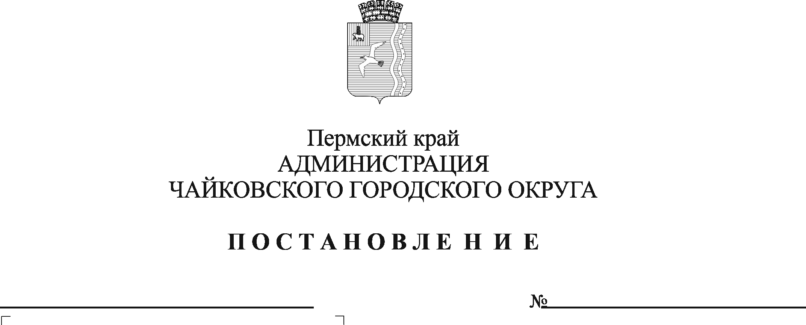

В соответствии с Федеральными законами от 6 октября 2003 г. № 131-ФЗ «Об общих принципах организации местного самоуправления в Российской Федерации» и от 5 апреля 2013 г. № 44-ФЗ «О контрактной системе в сфере закупок товаров, работ, услуг для обеспечения государственных и муниципальных нужд», Уставом Чайковского городского округа

ПОСТАНОВЛЯЮ:

1. Внести в Регламент работы рабочей группы по проверке обоснованности закупок для нужд муниципальных учреждений Чайковского городского округа, утверждённый постановлением администрации Чайковского городского округа от 9 июля 2021 г. № 667 (в редакции постановлений администрации Чайковского городского округа от 11.01.2022 № 18, от 18.04.2022 № 414, от 30.12.2022 № 1491, от 03.04.2023 № 293, от 22.08.2023 № 834) (далее – Регламент) следующее изменение:

в пункте 1.3.2 Регламента цифры: «2024» заменить цифрами: «2025».

2. Опубликовать постановление в газете «Огни Камы» и разместить на официальном сайте администрации Чайковского городского округа.

3. Постановление вступает в силу после его официального опубликования и распространяется на правоотношения, возникшие с 1 января 2024 г.

Глава городского округа –

глава администрации

Чайковского городского округа А.В. Агафонов